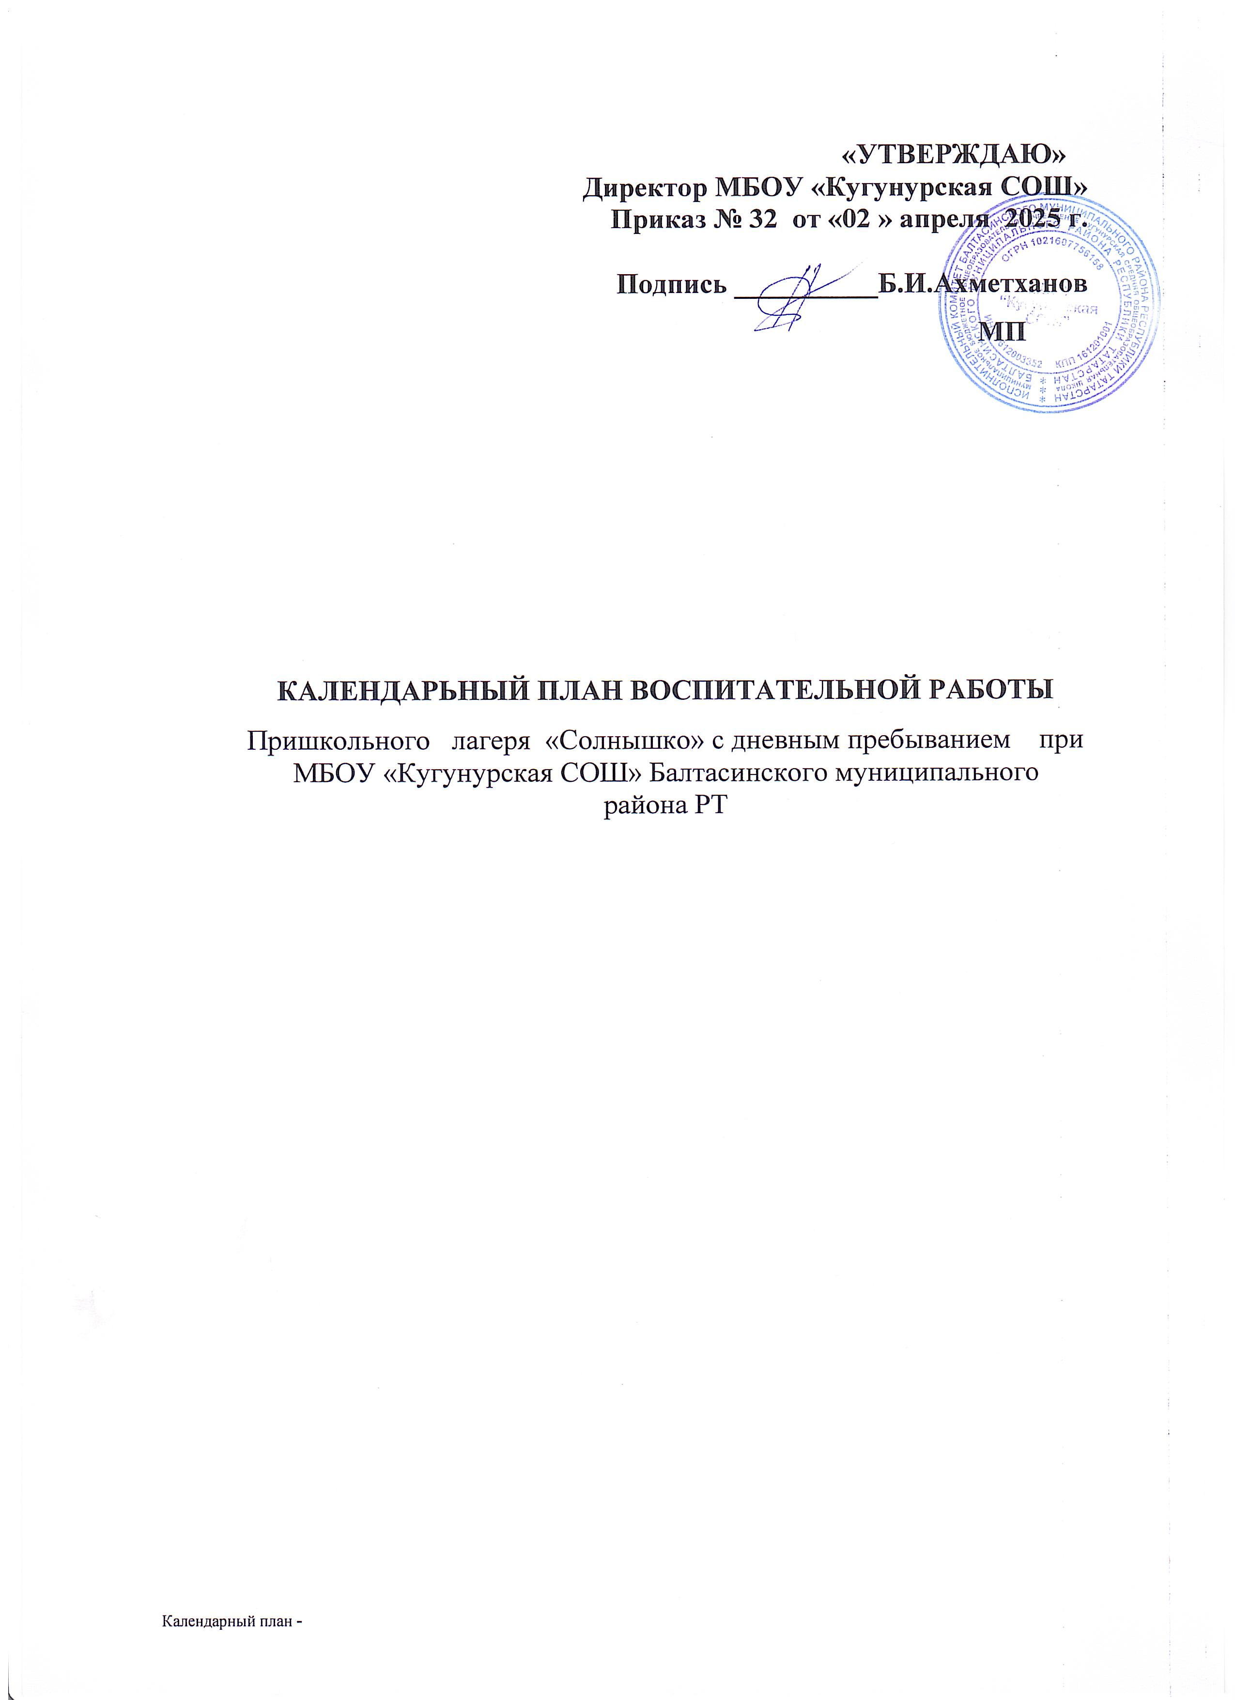КАЛЕНДАРНЫЙ ПЛАН ВОСПИТАТЕЛЬНОЙ РАБОТЫ пришкольного лагеря «Солнышко» с дневным пребыванием при МБОУ «Кугунурская СОШ» Балтасинского муниципального района РТ.
Календарный план воспитательной работы детского лагеря составлен с целью уточнения форм и видов воспитательной деятельности, а также формирования единого, целостного воспитательного пространства.
План структурирован по модулям, отражающим ключевые направления воспитательной работы в соответствии с Программой воспитания, и определяет уровни реализации мероприятий. Программы воспитательной деятельности реализуются с учётом значимых дат и событий, включённых в
В 2025 году особое внимание мы уделяется ряду ключевых событий:
− 80-летию Победы в Великой Отечественной войне 1941–1945 годов — Году мира и единства в противодействии нацизму. Эта дата подчёркивает важность сохранения исторической памяти о героическом подвиге советского народа и служит основой патриотического воспитания подрастающего поколения.
− Году защитника Отечества, утверждённому с целью формирования у детей чувства уважения к защитникам Родины и осознания значимости воинской доблести.
− Году детского отдыха в системе образования, что акцентирует внимание на повышении качества и значимости организованного детского досуга в образовательной среде.
Все мероприятия, включённые в календарный план, направлены на формирование гражданской идентичности, нравственных ориентиров, развитие социальной активности и личностного потенциала детей.
Тематические дни и мероприятия в соответствии с государственными и профессиональными праздниками, а также памятными днями:

День Памяти. Ценность жизни, человека, мира.
В честь памяти проводится линейка а также военно-спортивные игры «Зарница» («Орленок»). Просветительский проект «Без срока давности». Конкурс-смотр строя и песни. Кинопросмотры. Часы мужества. Знакомство с героями Всероссийской общественно-государственной инициативы. Завершение дня на позитивном эмоциональном фоне.
День Единства или День России, или День культуры России. Ценность Родины, семьи, жизни, единства. Проводится торжественная линейка. Конкурсы на знание родного языка (включая языки народов России). Тематические отрядные дела. Фестиваль дворовых игр или игр народов России. Литературно-музыкальные постановки. Театральные постановки. Творческие и вдохновляющие встречи. Кинопросмотр. Выставки изобразительного искусства.
День Семьи. Ценность семьи, Родины. Тематический старт дня. Кинопросмотры. Диалоги о ценностях и семейных традициях.
День Здоровья и Спорта. Ценность жизни, здоровья. Тематический старт дня. Спортивные соревнования (индивидуальные и командные). Отрядные дела о героях отечественного спорта..
День Безопасности. Ценность жизни, сохранение здоровья, здоровый образ жизни. Тематический старт дня. Практические занятия с детьми по правилам безопасного поведения на дорогах, в транспорте, на объектах транспортной инфраструктуры, природе, водных объектах, в быту и социуме. Информационно-пропагандистские мероприятия, направленные на формирование и поддержку навыков здорового образа жизни. Тематические открытые уроки, конкурсы на знание правил дорожного движения. Практические занятия по оказанию первой помощи.
День Профессий. Ценность развития, Родины. Тематический старт дня. Творческие встречи и мастер-классы от сотрудников детского лагеря, Профессиональные пробы. Ярмарка профессий. Конкурсы мастерства. Встречи с представителями профессиональных образовательных организаций и организаций высшего образования, представителями предприятий (в экскурсионном формате при наличии возможностей).
День Общероссийского общественногосударственного движения детей и молодежи (далее — Движение Первых). Ценность дружбы, развития, единства, страны. Тематический старт дня. Знакомство с миссией, ценностями, ключевыми направлениями и проектами Движения Первых. Мероприятия современных, интересных детям форматов: игры, проектные сессии, коллективно-творческое дело, классные встречи.

№ | Наименование мероприятия | Срок проведения | Уровень проведения
№ | Наименование мероприятия | Срок проведения | Всероссийский/  региональный | Детский  лагерь | Отряд
Модуль «Будущее России. Ключевые мероприятия»
1. | Торжественное открытие лагеря. Подъем государственного флага России и Татарстана | 27.05.25 |  | + | +
2. | Линейка памяти | 06.06.25 | +
3. | Конкурс строя и песни | 11.06.25 | +
4. | Военно -патриотическая игра  «Зарница» | 17.06.25 | +
5. | Акция «У войны не детское лицо» | 15.06.25 |  | +
6. | Литературная гостиная  «Строки опаленные войной» | 27.05.26 |  |  | +
7. | Солдатский привал:  полевая каша |  |  | +
8. | Инсценировка военной песни «Время подвиги  эти не стерло…» | 13.06.25 |  | + | +
9. | Радиальные экскурсии к  памятникам культуры | 10.06.25 |  | + | +
10. | Отрядный вечер «О той  весне…» | 18.06.25
11. | День России | 11.06.25 | + | +
12. | День памяти и скорби | 19.06.25 | + | +
Модуль «Спортивно-оздоровительная работа»
1. | Утренняя зарядка | ежедневно |  |  | +
2. | Спортивно-развлекательная игра «Веселые старты» | 28.05.25 |  | +
3. | Соревнования по шашкам | 29.05.25 |  | +
4. | Соревнования по баскетболу | 31.05.25 |  | +
5. | Соревнования по футболу | 3.06.25 |  | +
6. | Подвижные игры на  свежем воздухе | ежедневно |  | +
7 | Спортивные эстафеты | 4.06.25 |  | +
8. | Выполнение Орлятских треков | ежедневно |  | +
Модуль «Культура России»
1 | Познавательная –  развлекательная игра  «Игры народов России» | 7.06.25 |  |  | +
2 | Квиз игра  «Познаем новое» | 5.06.25 |  | +
3 | Международный день памятников и  исторических мест |  |  | +
4 | День русского языка | 6.06.25 |  | +
5 | День семьи, любви и  верности | 15.06.25 |  | +
6 | День России | 11.06.25 |  | +
7 | День герба и флага  России | 13.06.25 |  | +
8 | День российского кино | 8.06.25 |  | +
9. | Праздник Сабантуй | 19.06.25
Модуль «Психолого-педагогическое сопровождение»
1 | Психологическая  диагностика адаптации | 27.05.25 |  | +
2 | Игры на  командообразование | На протяжении смены |  | +
3 | Тренинги на знакомство, команообразование,  разрешение конфликтов,  снятие эмоционального барьера | 27.05.25 |  | +
4 | Почта доверия | 30.05.25 |  | +
5 | Индивидуальная диагностика |  |  |  | +
6 | Клуб лидерства «Я могу!» | 29.05.26 |  |  | +
7 | Лаборатория эмоций | 16.05.25 |  |  | +
8. | Тренировочная пожарная эвакуация | 30.05.25 |  | +
Модуль «Детское самооуправление»
1 | Запуск детского движения | 27.06.25 |  | +
2 | Выборы капитана в отряде | 27.06.25 |  |  | +
3 | Выборы президента лагеря | 27.06.25 |  | +
4 | Выборы президента Солнышко» | 27.06.25
5 | Работа детского совета  смены | На протяжении смены |  | +
6 | Сопровождение и реализация  президентских проектов | На протяжении смены |  | +
7 | Ведение Дневника «Солнышко»  (инструмент реализации программы,  направленный на развитие мягких  навыков и компетенций) | На протяжении смены |  | +
8 | День Общероссийского общественно-государственного движения детей и молодежи. | 2.06.25 | +
9. | День безопасности | 31.05.25 |  | +
Модуль «Инклюзивное пространство».
1. | Создание особых условий комфортной и материально-технического обеспечения,  эмоционально-положительного  взаимодействия с окружающими. | На протяжении смены |  | ₊ | +
2. | Игры на сплочение | 2.06.25 |  | + | +
3. | Конкурс детского рисунка на  асфальте ««Дети! Здоровье!  Будущее!» | 31.05.25 |  | + | +
4. | «Музыкальная страница дня»  - песни о дружбе | 17.06.25 |  | + | +
5. | Участие в оформлении выставок в течении смены  творческих работ детей | На протяжении смены |  | + | +
5. | Квест помоги себе сам | 14.06.25 |  | + | +
Модуль «Профориентация»
1 | Проведение сюжетно ролевых и деловых игр, квестов, решение  кейсов. | 28.05.26 |  | +
2 | Игра по станциям  «Профессия моей мечты» | 29.05.25 |  |  | +
3 | Профессиональная  навигация «Твой билет в будущее» | 5.06.25 |  | +
4 | Образовательный час | На протяжении смены |  |  | +
5 | Мастер-классы  «Наставничество» | 17.06.25 |  |  | +
6 | Встреча «Диалоги о профессиях» | На протяжении смены |  | +
7 | День профессий | 31.05.26 | +
Модуль «Экскурсии и походы»
1 | Экскурсия в мечеть села Кугунур | 29.05.25 |  | +
2 | Экскурсия в ферму ООО «Якты юл» | 30.05.25 |  | +
3 | Экскурсия в библиотеку села | 31.05.25 |  | +
4 | Экскурсия на речку «Каратау» | 2.06.25 |  | +
5 | Экскурсия в мини пекарню «Сафар» | 3.06.25 |  | +
6 | Экскурсия в музей Мирхайдара Файзи в село Шуда | 4.06.25 |  | +
7 | Экскурсия в парк | 5.06.25 |  | +
Модуль «Проектная деятельность»
1 | Дневник «Солнышко» | На протяжении смены |  | +
2 | Буктрейлер «Ожившие  страницы» | 9.06.25 |  |  | +
3 | Настольная игра «По мотивам легенды» | 10.06.25 |  |  | +
4 | Проект «Сказки, живущие в нас» | 11.06.25 |  |  | +
5 | Театральная постановка  «Сердцем к сердцу» | 13.06.25 |  |  | +
6 | Комикс «Тайны морских  глубин» | 14.06.25 |  |  | +
7 | Танцевальный день | 16.06.25 |  | +
Модуль «Детская дипломатия и международные отношения»
1 | Интерактив «Дети мира» | 17.06.25 |  | +
2. | Международный день защиты детей | 2.06.25

